Sudokopytníci
Chodí po …….prstech, které jsou zakončeny …………….. .
Rozdělení:
- přežvýkavci
mají složený ……………. .. Nejprve se potrava shromažďuje a začne rozkládat v bachoru. Pak se dostane do čepce, ze kterého se vrací zpět do dutiny ústní. Znovu je rozmělněna a putuje do knihy a na konec do ……………

Mezi přežvýkavce patří a) hospodářsky významná zvířata:

tur domácí, skot
samice = …………, jalovice neměla mládě, mládě =……..
samec = býk, vykastrovaný =…………
využití: maso se jmenuje …………., tuk = lůj, mléko a mléčné výrobky, kůže - kožených bot, bundy,
ovce domácí
samice = ovce, mládě = …………
samec= ………….., vykastrovaný = …………
využití: maso se jmenuje ………, mléko a mléčné výrobky, kůže - kožichy, srst – vlna,
střeva – obal na párky a vinné klobásy
koza domácí
samice = koza, mládě = ………..
samec = …………., vykastrovaný = hňup
využití: maso, mléko a mléčné výrobky, kůže – kožené rukavice
b) ze zoologických zahrad známe:
velbloud jednohrbý nebo – li ………..
velbloud dvouhrbý nebo – li ………..
uveď další 3 zástupce (rodovým a druhovým jménem)

c) v našich lesích žijí tzv. jelenovití:
srnec obecný, samice =……………, mládě =………..
jelen evropský, samice = ……………, mládě= ………
v oborách: daněk skvrnitý, muflon evropský
V oboře bývalém vojenském prostoru Ralsko – zubr evropský. V Severní Americe na prériích
žije jeho příbuzný zubr americký = ……..
Co je to obora?
Jak vypadá prérie?

d) v severských oblastech žijí tzv. jelenovití:
1. v tundře sob polární
2. v tajze los evropský
Jaký je rozdíl mezi tajgou a tundrou?

Často se u sudokopytníků vyskytují rohy nebo parohy.
Rohy jsou ze zrohovatělé kůže. Jsou duté a nasazené na kostní výběžek. Rostou po celý život a zvíře je neshazuje.
Parohy jsou z kostí. Nejsou duté. Na podzim jsou shazovány a na jaře znovu vyrůstají. U jelenovitých mají paroží pouze samci, u sobů samec se samicí.
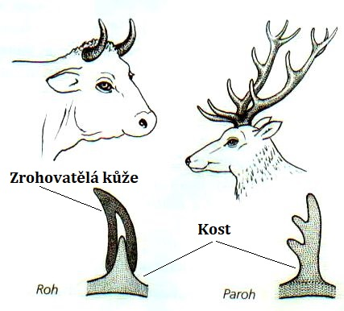
Poznáš nás?
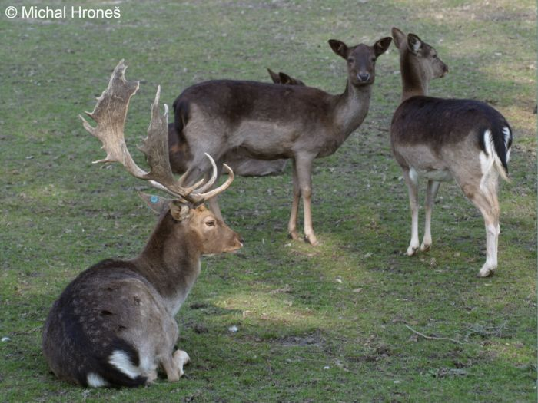 ………………………………..

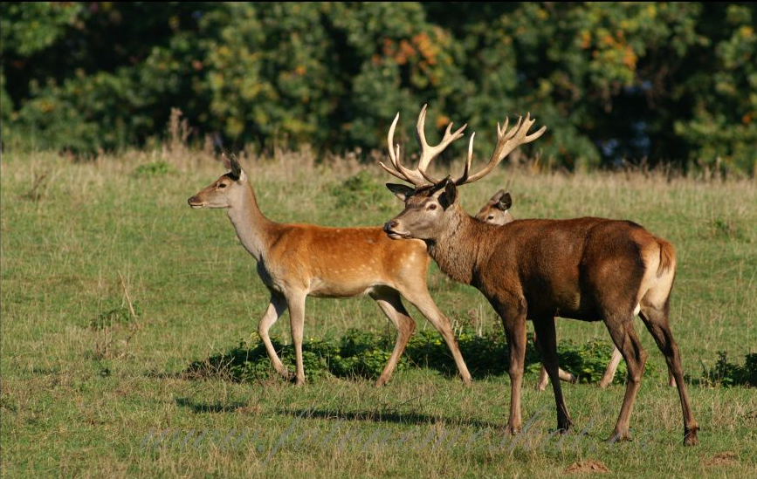 …..............................................
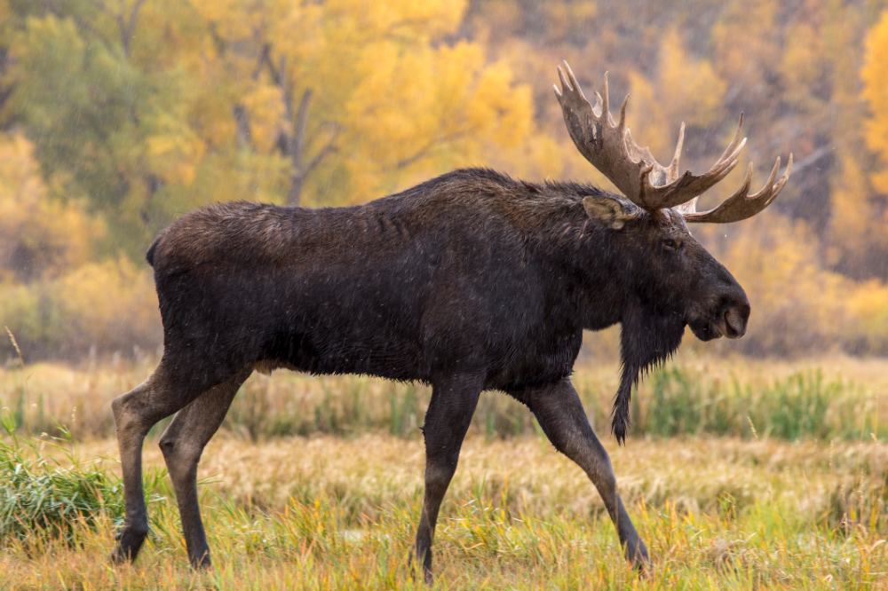 ………………………………….

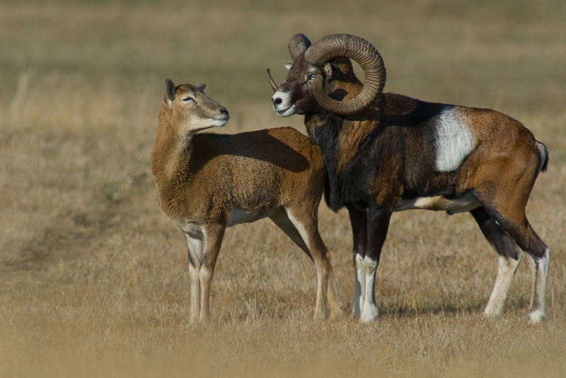 …………………………………
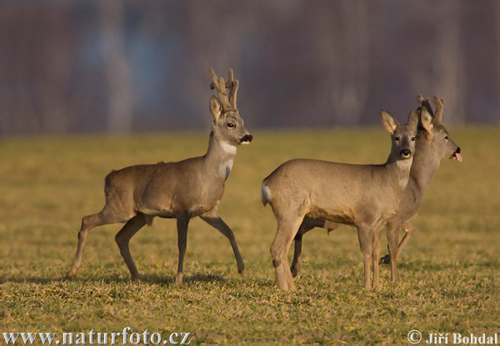 ………………………………….

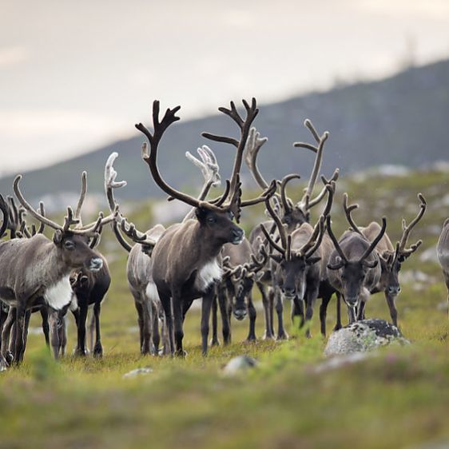 …………………………………………

Termín odevzdání: 20. 1. 2021

